**实验项目1 函数应用**

一、实验目的

1. 熟悉JavaScript的基本语法
2. 知道两种函数创建方式的差别
3. 了解arguments对象的原理
4. 能实现严格模式
5. 能对代码进行异常处理

二、实验内容

1. 课时

2学时

1. 预备知识
   1. 函数如何创建
   2. arguments对象
   3. 严格模式
2. 内容

通过上机实验编写代码，通过代码熟练掌握JavaScript的函数使用。完成实验步骤。

三、实验流程

1. 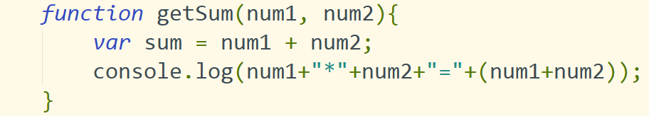编写代码调用调用如下函数，将函数调用的代码和结果记录在实验报告中。
2. 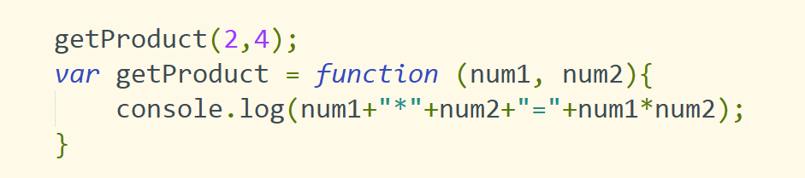运行如下代码，如果运行正确则记录运行结果；如果报错，则修改代码，记录下错误原因。
3. 先阅读如下代码，思考输出的结果是什么？运行并记录输出结果。

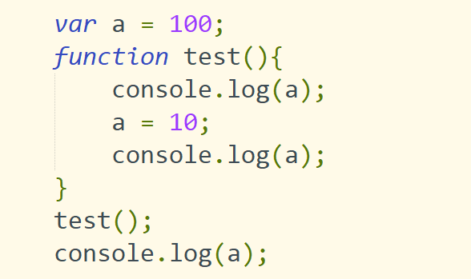

1. 先阅读如下代码，思考输出的结果是什么？运行并记录输出结果。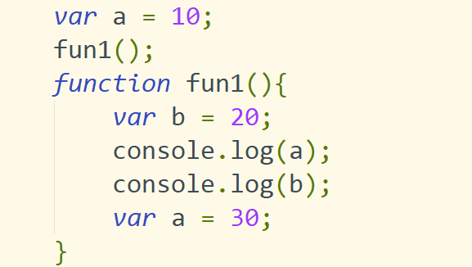
2. 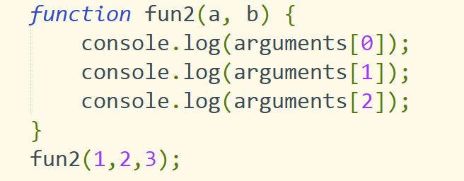运行如下代码，看看是否报错。
3. 尝试用for … in 的循环语句打印输出第5步中fun2调用时的参数，将记录实验代码。
4. 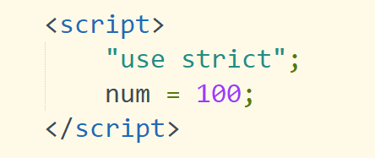运行如下代码，并记录输出结果和原因。
5. 自行编写一段严格模式下报错的代码，记录代码并说明报错原因。
6. 为第8步中的错误代码添加try…catch语句块，友好显示错误信息。将代码记录在实验报告中。

四、实验成果要求

1. 填写实验报告手册。
2. 代码截图提交至超星学习通平台。

五、其他说明

要求代码规范，结构清晰，有注释。